**CASOS DE USO**

Higor Ramos Guimaraes Neves

YouTube Downloader

**Diagrama de Caso de Uso:**

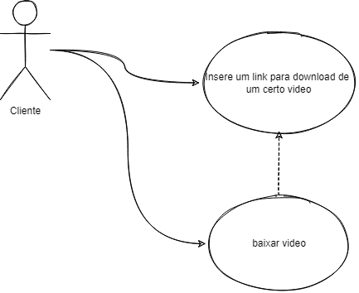

**Caso de Uso Expandido**

**1 - Caso de Uso:** Inserindo link para download

**Nome: inserir link**

**Descrição: O cliente insere um link do YouTube para baixar certo vídeo**

**Ator Primário: Cliente**

**Fluxo Principal:**

1.1 [IN] O cliente insere um link na widget de entrada

1.2 [OUT] O sistema mostra que foi baixado

**Fluxo de Exceção 1.1.a: link inválido**

1.1.a.1 [OUT] O sistema mostra que o link inserido não é válido, e pede para insira outro link

1.1.a.2 [IN] O cliente coloca um novo link

**Fluxo de Exceção 1.1.b: link não selecionado**

1.1.b.1 [OUT] O sistema avisa que o link não foi inserido

1.1.b.2 [IN] O cliente coloca um link